案例教学系统APP项目

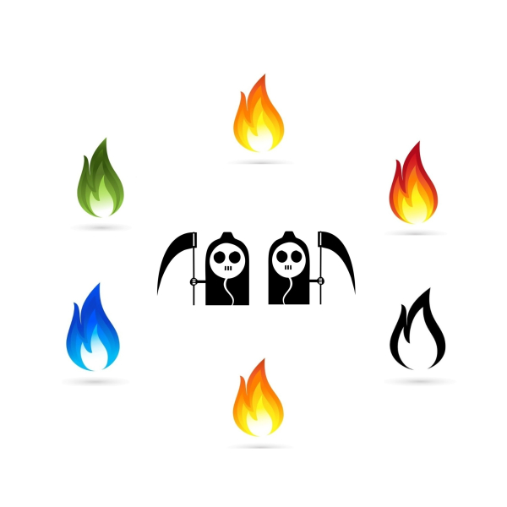
G10第六次会议记录

课 程： 软件需求分析与设计
题 目： 案例教学系统APP
专 业： 软件工程
班 级： 软工1702及1704
小组成员：郭岳 31701281(组长)
周南 31701332
李骏31701352
杨海波31701327
杨寒凌31701328
叶瑶毓31701230
G10第六次会议记录

会议地点 | 理四三楼 | 会议时间 | 2019 10.17 15:20
主 持 人 | 郭岳 | 记录 人 | 李骏
参会人员 | 郭岳（组长），李骏，杨寒凌，周南，杨海波，叶瑶毓
会议主题 | 确认QA文档任务分配
[前一次会议内容/分配工作回顾]
上次会议记录之后，甘特图没有定义好开发的大体过程以及里程碑，因此本次会议仍需安排更新。准备模板已经完成，采用了软件需求（第3版）上的模板。完善了WBS结构，扩展了WBS结构第二层。
[本次会议讨论内容]
会议内容：
- 确认QA文档任务的分配。
结论：完善每个人的任务职责。
- 重新确认文档的大致风格（如：标题黑体，logo页眉右上角，统一表格格式：第一行的背景颜色统一采用RGB(208,206,206)，）。
- 确认QA模版 （GB8567-2006）。
[人员分工安排]
人员分工：
1.郭岳（组长）：任务分配，会议召开，更新需求工程ppt，QA文档：3，4
2.李骏：会议记录，QA文档：10
3.周南：甘特图更新，QA文档：1 2 ，制作翻转课堂ppt
4.杨寒凌：QA文档：8
5.杨海波：WBS结构更新,QA文档：5，6
6.叶瑶毓：QA文档：13，14

[本次会议产出项]
PRD-G10 第六次会议录音
PRD-G10 第六周绩效评价
具体文档/PPT名

